- pantherina f. albinea - "белая" или "белоснежная"... Это имя, помимо пантерины относится еще к 11 видам, среди которых, например, венуста...
2. pantherina f. albonites - "ослепительно белая" (- nites (лат.) - "сверкать", "светить") Чем, интересно, она отличается от предыдущей вариации? Как понять, какая из раковин "альбинея", а какая "альбонитес"??? Где границы между двумя этими формами???(Так, чисто риторические вопросы !!!)
3. pantherina f. auricomata - имеющая в окрасе золотистые полоски или пятнышки...
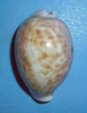
4. pantherina f. badionitens - имеющая в окраске светлые золотисто-коричневые или каштановые тона, при этом блестящая (- nites (лат.) - "сверкать", "светить")
5. pantherina f. catulus - напоминающая котенка (по форме, по окрасу???) Может ли это быть раковина с размытыми пятнами, вроде той, что выставлена у Леонида Трофимова на его сайте - по цвету, дйствительно, напоминающая окрас котенка??? Или речь идет о гибридах с тигрисом, или географической вариации, как полагает Сергей Русов???
6. pantherina f. funebralis - в своей замечательной работе Эдуард Хейман отмечает, что происхождение этого имени ему не совсем понятно, возможно, оно обозначает "раковины, имеющие темную окраску"... Самое распространенное и популярное среди коллекционеров и дилеров имя.. Служит для обозначения редкой, темной вариации пантерины...
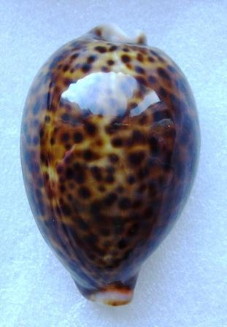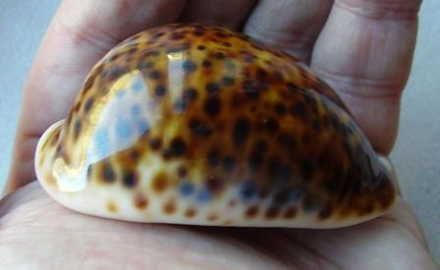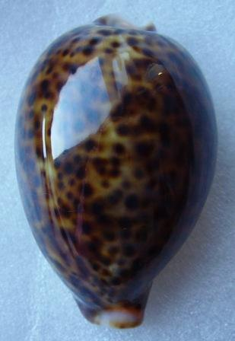
7. pantherina f. insignis - "восхитительная", "экстраординарная" (Интересно, это КАКАЯ все же пантерина??? И чем она отличается от других вариаций??? Опять риторический вопрос!!! )
8. pantherina f. juvenca - "телячья" вариация, имеющая окрас молодого теленка... Никогда молодого теленка не видел - не очень представляю его окрас... Раковины то же...
9. pantherina f. syringa - имеющая в окрасе лиловый оттенок (происхождение названия не ясно, но возможно имеет греческие корни). ОЧЕНЬ красивые раковины... В коллекции сейчас два экземпляра!!! Одна из них - подарок Лени!!!
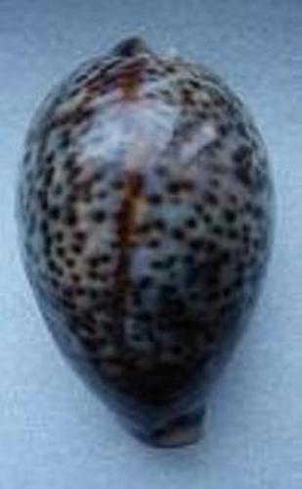

10. pantherina f. vinosa - имеющая в окраске темно-розовые, "винные" цвета... Видел, но не имею... Пока...

